«Голосуем за жизнь вместе»
Акция под таким названием, направленная на профилактику суицидов, завершилась на Дятловщине заседанием "Круглого стола».
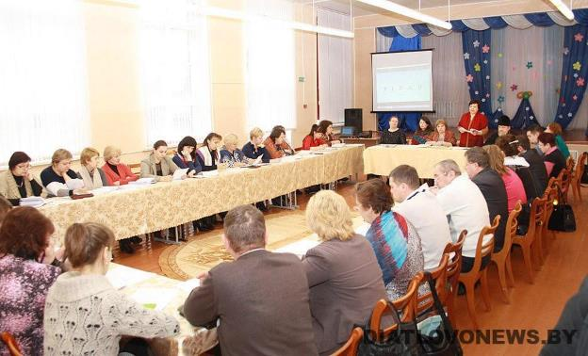
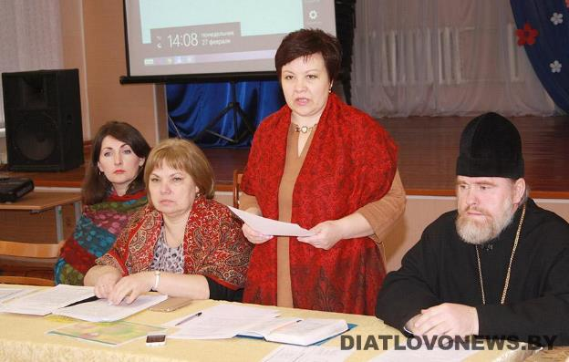
Участие в мероприятии приняли председатели сельских исполкомов, заместители руководителей организаций и предприятий района по идеологической работе, заместители директоров учреждений образования по воспитательной работе, представители отдела образования, спорта и туризма, отдела идеологической работы, культуры и по делам молодежи, отдела внутренних дел Дятловского райисполкома, специалисты райЦГЭ, Дятловской ЦРБ, православный священник. Начала работу «Круглого стола» начальник отдела идеологической работы, культуры и по делам молодежи райисполкома Н. Колодко. Она отметила, что основанием для проведения акции стал анализ демографической ситуации в районе за 2016 год и неутешительные цифры статистики гибели людей от внешних причин, в том числе суицидов. Поэтому возникла потребность встретиться, обсудить проблему, выработать алгоритм действий. О том, что жизнь - это дар Божий и им следует дорожить, присутствующим напомнил благочинный церквей Дятловской округа, протоиерей Николай Пинчук. Лишить себя жизни - значит оскорбить Бога. Церковь негативно относится к самоубийцам, НЕ молится за них. Ослабление бывает только для людей, которые при жизни страдали серьезные психические заболевания и не понимали, что делают в момент суицида. Человека можно предохранить от рокового шага, если вовремя заметить тревожные предпосылки, которые доводят его до смерти - уверенно Н. Колодко. За комментариями к этой мысли она обратилась к специалистам.
Главный врач Дятловской центральной районной больницы М. Максимович заметила, что одной из актуальных проблем вселенной является демографическая. Актуальна она и для нашей страны, для Дятловщины в частности. Смертность в нашем районе довольно высока. За 2016 год умерло 558 человек - 22 человека на тысячу населения (при областном показателе 13,4). Среди умерших были 89 человек трудоспособного возраста (7 человек на тысячу населения при областном показателе - 4,3). Родились в прошлом году 267 детей. Таким образом, население Дятловщины уменьшается за счет высокого уровня смертности и низкого уровня рождаемости. Какие пути для улучшения демографической ситуации? Один из них - предупреждение гибели людей от внешних причин (в 2016 году умерло 34 человека). Среди причин гибели - отравление этанолом, окисью углерода, дорожные аварии, ожоги и обморожения, переохлаждение, инородные тела в гортани, утопления, травмы и убийства, самоубийства. Составлен среднестатистический «портрет» суицыданта: это мужчина трудоспособного возраста из сельской местности и чаще безработный. В прошлом году от самоубийств погибли 13 человек, 8 из них - трудоспособного возраста. Причины, подтолкнуло их к самоубийству: социальная дезадаптация (3 человека), тяжелые заболевания (3), состояние запоя (2), причина неизвестна (5). В состоянии алкогольного отравления были 7 человек.
Если сможем предупредить самоубийства, к лучшему изменится и демографическая ситуация в районе. Об основных причины и явные признаки проявления суицидального состояния рассказал врач-психотерапевт Дятловской центральной районной больницы Б. Отчик. - Есть ряд факторов, определяющих суицидальное поведение. Первый - это различные психические расстройства (депрессия, синдром зависимости от алкоголя, наркотиков, шизофрения, расстройства личности, нервная анорексия и другие). Второй - это соматические патологии (чаще всего - онкология, эпилепсия, сердечно-сосудистые болезни, болезни органов дыхания и прочее). Третий - суицидальные попытки раньше. Если человек пытался совершить суицид, скорее всего он повторит попытку. Как определить состояние высокой суицидальной риска? Человек чаще падает «тревожные сигналы» в разговоре: фантазирует, рассуждает на тему смерти. Депрессия, стресс - это также основания обратить внимание на человека. Следует быть внимательными дома, в трудовых коллективах, чтобы вовремя среагировать на ситуацию. Стоит, не мешкая, обращаться к специалистам, так как, возможно, человеку нужна уже стационарная помощь. Своими соображениями по проблеме профилактики суицидов также поделились психолог Центра социального обслуживания населения Дятловского района В. Ступчык, заведующая районного учебно-методического кабинета Т. Кулеш, фельдшер-велеолаг Дятловского районного центра гигиены и эпидемиологии Н. Юреня. Присутствующие обсудили причины совершения суицидов в 2016 году. Поразмышляли, как лучше наладить взаимодействие между субъектами профилактики и структурами социума, выработали алгоритм совместных действий и рекомендации руководителям, идеологическим работникам, специалистам заинтересованных служб. Каждый из присутствующих получил памятки и номера телефонов службы экстренной психологической помощи.

